آنفلوانزا
- یک بیماری ویروسی می باشد.
- این بیماری در هر سنی می تواند افراد را مبتلا سازد
- موتاسیون بطور شایع بخصوص در تیپ A اتفاق می افتد
- یک بیماری حادتنفسی به علت ویروس
- در فصول سرد سال شایع است
- میزان حمله بیماری در اجتماعات ۱۰تا۲۰درصد و در محیط های بسته تا ۵۰درصد می باشد
- همه گیری ها معمولا در فصلهای سرد و بارانی سال اتفاق می افتد به همین خاطر نامش آنفلوانزا ی فصلی است

نوع آنفلوانزا | ویژگیهای بیماری
آنفلوانزای فصلی | - از انسان به انسان منتقل می شود.  - در صورت ابتلا معمولا عارضه خاصی ندارد و بهبودی حاصل می گردد.  - واکسن آن در دسترس است و برای افراد خاصی توصیه می شود
آنفلوانزای  پاندمیک (جهانگیری) | - ظهور گونه ای جدید از ویروس آنفلوانزا  - ناشناخته برای سیستم ایمنی بدن  - ابتلای تعدادزیادانسانها  - شیوع بالای آن می تواند منجر به همه گیری جهانی (پاندمی) گردد  - اقشار مختلف جامعه را درگیر می کند به دلیل کاهش نیروی انسانی ارایه دهنده خدمات ، میتواند باعث اختلال در امور اجتماع گردد.  - وقوع پاندمی ، موارد بالای ابتلا و مرگ و میر را بهمراه خواهد داشت.  - واکسن موثر و بی خطر ، حداقل شش ماه پس از بروز پاندمی می تواند در دسترس قرار گیرد
آنفلوانزای پرندگان | - بطور معمول در بین پرندگان اتفاق می افتد.  - بسیار کشنده است.  -ویروس این بیماری از نوع H₁N₅ می باشد  - می تواند از پرنده به انسان منتقل شود.  - ابتلای انسان به این بیماری بسیار خطرناک است و مرگ و میر بالایی دارد.  - ایمنی انسانی نسبت به این نوع آنفلوانزا وجود ندارد.  - واکسن آن در دسترس نیست

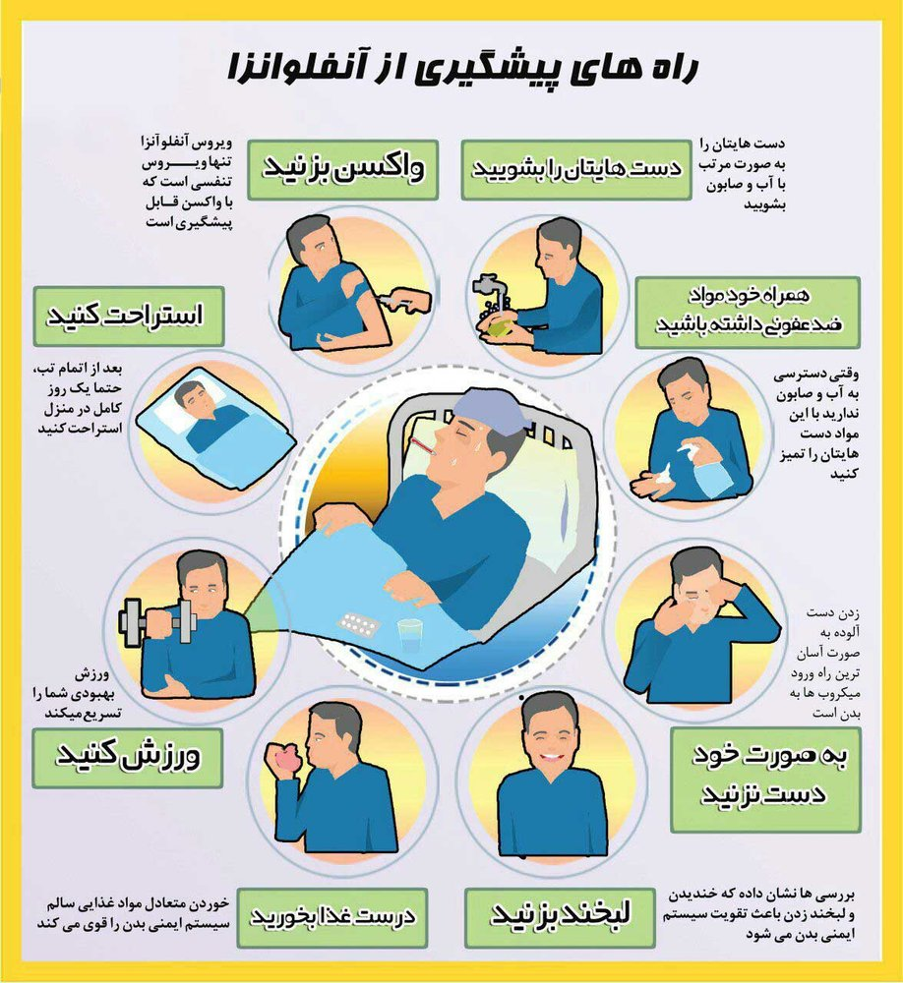

دلیل اهمیت آنفلوانزا :
سرعت انتشار، کثرت مبتلایان، قابلیت ایجاد همه گیری و احتمال بروز عارضه و مرگ و میر در گروه های پرخطر بیشتر است.
علایم بالینی آنفلوانزا در انسان:
سه علامت اصلی :
-تب (بیش از۳۸ درجه اصلی ترین علامت بیماری است)
-گلودرد
-سرفه
علایم کمکی :
- بی اشتهایی ،تهوع،استفراغ،اسهال
- احساس کوفتگی ،دردهای استخوانی –عضلانی لرزاحساس ضعف و خستگی
- سردرد
-آبریزش بینی – احساس گرفتگی بینی و عطسه
نکته:
سرفه در آنفلوانزا ،اغلب شدید و برای مدتی ادامه می یابد.
بقیه علایم فوق بعد از ۲تا۷روز خود بخود بهبود پیدا می کنند.

تفاوت آنفلوانزای فصلی با سرماخوردگی:
سرماخوردگی | آنفلوانزای انسانی | علائم و نشانه ها
تدریجی | ناگهانی (حاد) | نحوه شروع علائم
خفیف و ناشایع | شدید و شایع | تب
ناشایع | شایع | گلودرد
کمتر | شایع | سرفه  (بیمار بیان میکند که : سینه ام درد می کند)
شایع | ناشایع | آبریزش بینی ،عطسه، احساس  گرفتگی بینی

راه های پیشگیری:
مراجعه به پزشک در صورت شدید بودن سه علامت اصلی آنفلونزا
استراحت در منزل با توصیه پزشک
پوشاندن دهان و بینی با دستمال کاغذی به هنگام عطسه و سرفه وانداختن دستمال کاغذی مصرف شده در سطل زباله در بسته
در صورت نداشتن دستمال کاغذی هنگام عطسه و سرفه دهان و بینی را با قسمت داخلی آرنج خود ، بپوشانیم.
شستشوی مکرر دستها با آب و صابون به خصوصا بعد از سرفه و عطسه به مدت۲۰ تا۳۰ثانیه
خودداری از تماس دستهای آلوده با چشمها ، بینی و دهان
پرهیز از تماس نزدیک(کمتر از یک متر) با افراد بیمار و کلیه رفتارهایی که باعث تماس نزدیک می شوند،شامل درآغوش گرفتن ، روبوسی و دست دادن
توصیه به دانشجویان جهت استفاده ازوسایل ولوازم التحریرشخصی
دفع صحیح ماسک مورد استفاده قبل از خیس شدن با بخار دهان و بینی پاره شدن و کثیف شدن آن .البته بهترین نوع ماسکN۹۵ میباشد.
تهیه کننده مرکز بهداشت دانشگاه

